

**电化学暂态测试方法总结及案例**

**班级：国科博17班**

**学号： B20170427**

**姓名： 赵朝阳**

目 录

1. 电化学暂态测试技术概述 3

1.1 暂态法的特点 4

1.2 暂态法的分类 5

2. 电化学暂态测试方法的分类 5

2.1 控制电势法 5

2.1.1 控制电势法概述 5

2.1.2 恒电位阶跃法 6

2.1.3 方波电位法 7

2.1.4 动电位扫描法 8

2.2 控制电流法 8

2.2.1 控制电流法概述 8

2.2.2 恒电流阶跃法 9

2.2.3 断电流法 11

2.2.4 方波电流法 11

2.2.5 双脉冲电流法 12

2.3 交流阻抗法 13

2.3.1 阻抗谱中的基本元件 13

2.3.2 阻抗谱中的特殊元件 14

3 暂态法应用案例 15

3.1 恒电流阶跃法测量溶液欧姆电阻、多孔电极内部离子电阻、恒电流暂态法研究氢在铂电极上析出的控制步骤 15

3.2 混凝土结构钢筋锈蚀电化学表征与相关检监测技术 17

3.3 恒电位阶跃法测定双电层电容、粗糙度 18

4 参考文献 20

5 结语 21

# 电化学暂态测试技术概述

从电极开始极化到电极过程达到稳态这一阶段称为暂态过程。电极过程中任一基本过程，如双电层充电、电化学反应或扩散传质等未达到稳态都会使整个电极过程处于暂态过程中。此时电极电位、电极界面的吸附覆盖层状态或者扩散层中浓度的分布都可能处在变化之中，因此暂态过程比稳态过程复杂得多。但是，暂态过程比稳态过程多考虑了时间因素，可以利用各基本过程对时间响应的不同，使所研究的问题得以简化，从而达到研究各基本过程和控制电极总过程的目的。这就是电化学暂态测试技术。

电化学暂态测试技术也称为电化学微扰测试技术，它是用指定的小幅度电流或电压讯号加到研究电极上，使电极体系发生微弱的扰动，同时测量电极参数的响应来研究电极反应参数。

在扩散控制成混合控制的情况下，达到稳态扩散之前，电极表面附近反应粒子的浓度同时是空间位置和时间的函数，反应物的扩散流量与极化时间有关，或者说决定浓差极化特征的物理量除了浓度C、扩散系数D之外，还有极化时间t。因此在C、D不变的情况下，可以通过改变极化时间t来控制浓差极化。扩散控制的暂态过程中，有效扩散层厚度可用 来衡量。

若t<1秒，则<0.006cm。在这样靠近电极的液层里，对流的影响可忽略不计，因此暂态法是研究浓差极化的一种好方法。暂态法对于测定快速电化学反应动力学参数非常有利。因为对于浓差极化的影响，很难用稳态法测量快速反应动力学参数。若用旋转电极来缩小扩散层有效厚度，则要制造每分钟几万转的机械装置。若用暂态法，缩短极化时间，使扩散层有效厚度变薄，可大大减小浓差极化的影响。

极化后的暂态过程中输送到电极上的电量一部分用于双电层充电，改变电极电位；一部分消耗于电化学反应。也就是说在暂态过程中通过金属/溶液界面的总电流由两部分组成：一部分为双电层充电电流，一部分为电极反应电流，即：。电极反应电流也叫法拉第电流，这种电流是由电极界面的还原（或氧化）反应电子所产生，遵循法拉第定律。双电层充电电流是由双电层电荷的改变引起的，其电量不符合法拉第定律，称为非法拉第电流。

恒电流暂态期间，虽然极化电流不随时间发生变化，但充电电流和反应电流都随时间发生变化。电极/溶极界面相当于一个漏电的电容器，或者说相当于一个电容和一个电阻并联的电路。

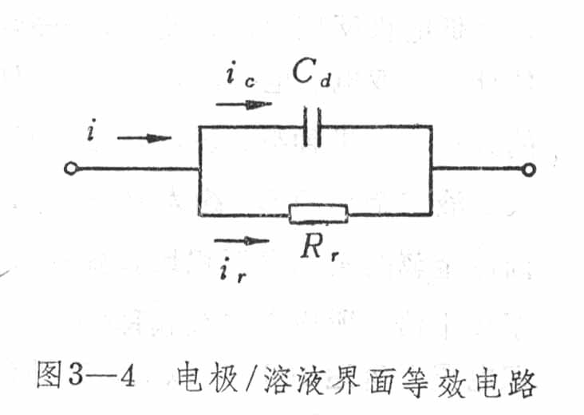

**图1.1 电极/溶液界面的等效电路**

电路表示双电层电容，表示反应电阻，此电路称为电极/溶液界面的等效电路。

## 暂态法的特点

电化学暂态测量是研究电极过程动力学的重要手段,具有快速、干扰小、易于实现原位测量、可以将电极过程的不同步骤区分开等特点,从中可以获得丰富的电极界面过程信息,但采样速度慢、精度差、稳定性低及数据难于分析等问题使这一研究方法的顺利发展受到了一定的限制。电极暂态过程远比稳态复杂，归纳起来有以下特点：

（1）暂态阶段流过电极界面的总电流包括各基本过程的暂态电流，如双电层充电电流和反应电流等。而稳态极化电流只表示电极反应电流。

（2）由于暂态系统的复杂性，常把电极体系用等效电路来表示，以便于分析和计算。稳态系统虽也可用等效电路表示，但要简单得多，因为它只由电阻元件组成。稳态系统的分析中常用极化曲线，很少用等效电路。

（3）虽然暂态系统比较复杂，但暂态法比稳态法多考虑了时间因素，可利用各基本过程对时间的不同响应，使复杂的等效电路得以简化或进行解析，以测得等效电路中各部分的数值，达到研究各基本过程和控制电极总过程的目的。

（4）由于暂态法极化时间短，即单向电流持续的时间短，可大大减小或消除浓差极化的影响，因此有利于快速电极过程的研究。由于测量时间短，液相中的粒子或杂质往往来不及扩散到电极表面，因此有利于研究界面结构及吸附现象。对于某些电极表面状态变化比较大的体系，如金属电沉积和腐蚀等，由于反应物在电极表面的积累或电极表面因反应而不断遭到破坏，用稳态法费时太多，而且不易得到重现性好的结果。

（5）暂态法特别适用于那些表面状态变化较大的体系，如金属电沉积，金属腐蚀过程等。因为这些过程中由于反应物能在电极表面上积累或者电极表面在反应时不断受到破坏，用稳态法很难测得重现性良好的结果。

## 1.2 暂态法的分类

电化学暂态测试方法的种类有很多。常用的暂态技术是控制电极电势或电极电流按一定规律变化，同时直接测量或对时间的变化,或间接测量它们对与有关的物理量（如正弦波角频率）的变化,它们分别称为控制电势法和控制电流法，即按照控制方法不同分为控制电势法和控制电流法。按照极化方式不同，可以分为阶跃法、方波法、线性扫描法、三角波法、交流阻抗法等等。下文将对各种方法进行详细的介绍并列举几个应用实例。

# 电化学暂态测试方法的分类

## 控制电势法

### 2.1.1 控制电势法概述

控制电位暂态法也叫恒电位暂态法，即按指定的规律控制电极电位的变化，同时测量电流随时间的变化（时间电流法）或电量随时间的变化（时间电量法），进而计算电极的有关参数或电极等效电路中各元件数值的方法。

当电极突然加上一个恒电位阶跃进行极化时，电流并不是立即达到相应的稳态值，而是经过一个暂态过程逐步达到稳态值。这是因为接通电路后首先必须对双电层充电，使之达到给定的电位。双电层充电有个过程，需要一定的时间，其数值取决于电极的时间常数；对于扩散控制的电极过程则决定于达到稳态扩散所需要的时间。

电化学极化下的暂态测试方法是指，当用小幅度过电位（<10mV）加于电极上，且持续时间很短时，浓差极化往往可以忽略，电极过程受电化学步骤控制。常见的控制电势法有，电势阶跃法、方波电势法、单程线性扫描电势法和循环伏安法等。下文将具体介绍其中几种控制电势法。

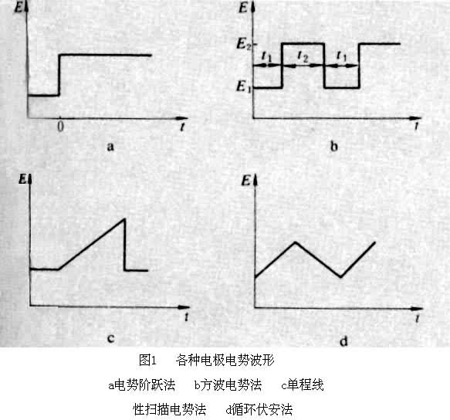

**图2.1 各种电极电势波形**

**a电势阶跃法、b方波电势法、c单程线性扫描电势法、d循环伏安法**

### 2.1.2 恒电位阶跃法

对处于平衡电位的电极突然加上一个小幅度（<10mV）的恒电位阶跃，同时记录下电流随时间的变化，就是恒电位阶跃暂态图形。

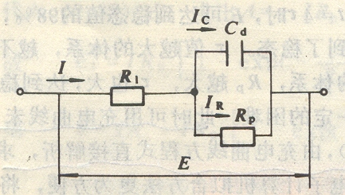

**图2.2 恒电位阶跃法等效电路**

阴影部分的面积ABC所表示的电量就是双电层充电电量Q。双电层充电电量与双电层电位差之比就是双电层电容：



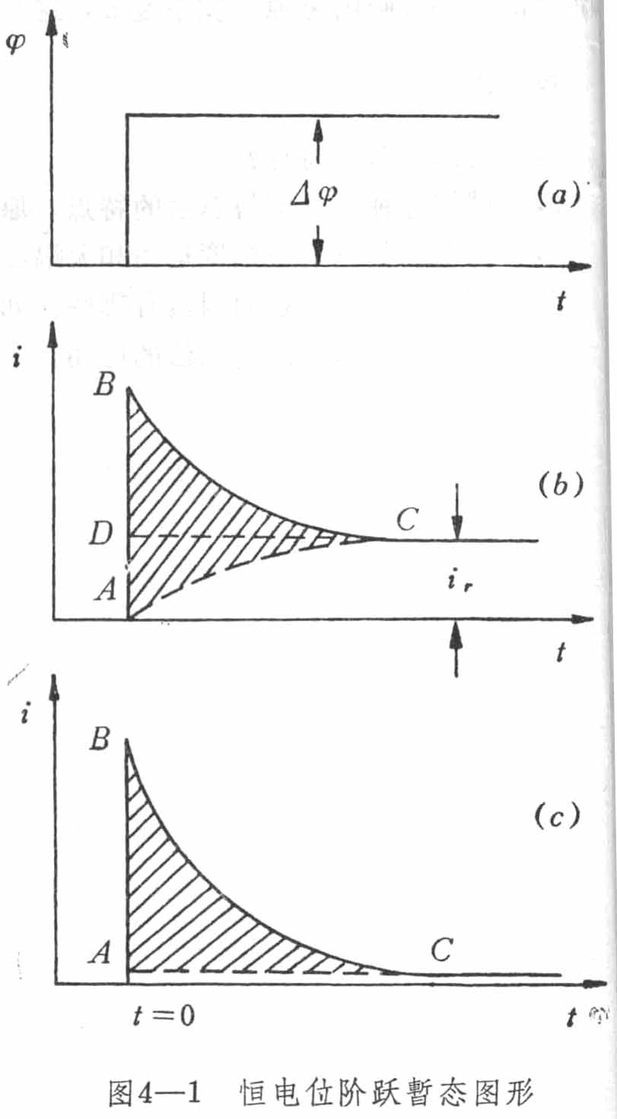 

**图2.3 恒电流阶跃暂态图形**

由于恒电位阶跃暂态过程中电极电流是双电层充电电流与反应电流之和，即在等效电路中Rr、Cd是并联的，所以测定Cd时要受到Rr的干扰。譬如图2.3（b）由于ir较大，难于测定ABC的面积；若假定从极化开始反应电流就等于稳态反应电流，即以面积DBC代替面积ABC，显然会带来很大误差（图2.3-b）。恒电位阶跃法适用于测量粗糙多孔表面的双电层电容。

### 2.1.3 方波电位法

方波电位法就是控制电极电位在某一指定值φ1持续时间τ1后，突变为另一指定值φ2，持续时间后τ2，又突变回φ1值，如此反复多次，同时测出相应的i～t关系。下图为小幅度方波电位法暂态波形。和恒电位阶跃暂态类似，电流波形中A至B的电流突跃是通过对充电的电流。由B至C，电流按指数规律逐渐减小，衰减速度决定于电极的时间常数。

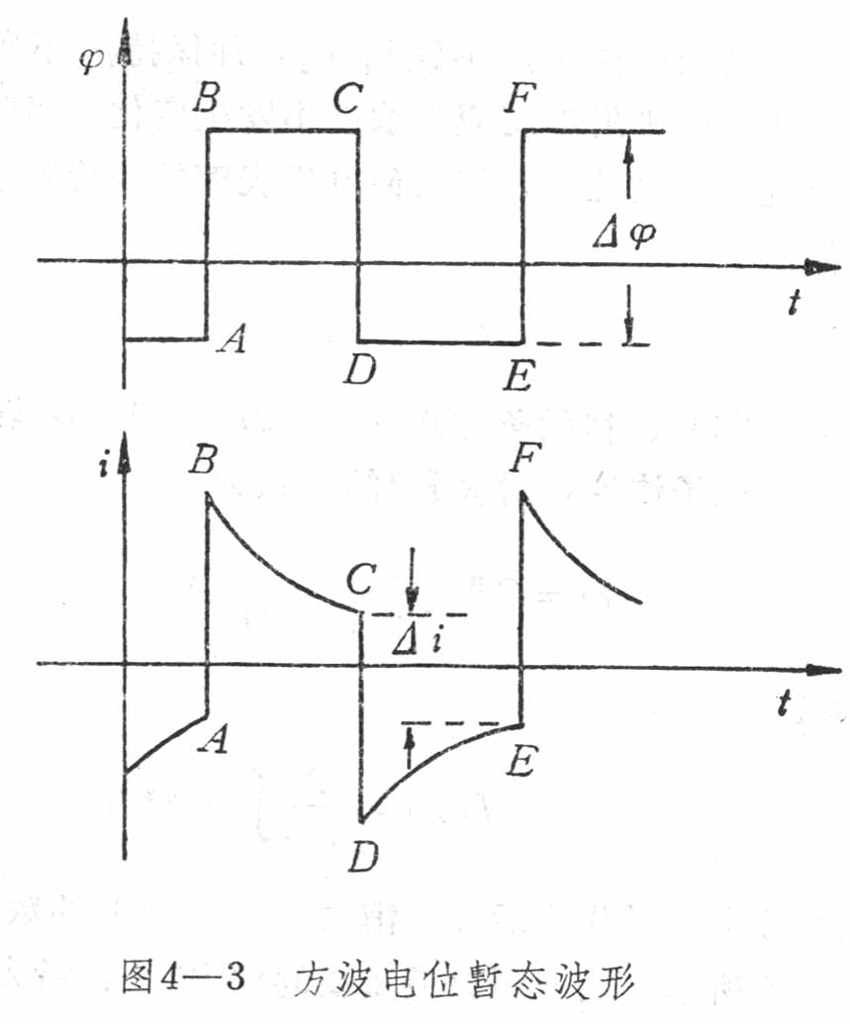

**图2.4 方波电位法**

### 2.1.4 动电位扫描法

单程动电位扫描曲线出现电流峰值主要参数 ：

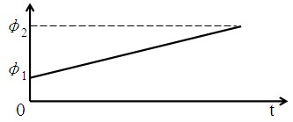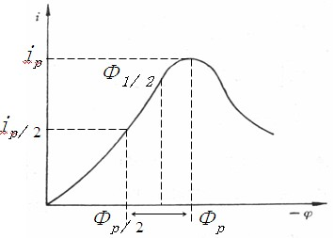

**图2.5 扩散控制下线性扫描电位扫描曲线**

ip：峰值电流；φp：峰值电位；ip/2：半峰电流；φp/2：半峰电位；φ1/2：极谱半波电位出现峰值电流是两个相反的因素共同作用的结果

（1）当处于平衡电位的电极加上一个大幅度的线性扫描电压时，一方面电极反应随所加过电位的增加而速度加快，反应电流增加；但另一方面电极反应的结果使电极表面附近反应物的浓度下降，生成物的浓度升高，促使电极反应速度下降。这两个相反的影响因素产生了电流峰值。峰值前过电位的变化起主导作用，峰值后峰值后，反应物的扩散流量起主导作用。随着时间延长，扩散层厚度增大，扩散流量降低。因反应受扩散控制，故电流下降。

（2）扫描速度不同，峰值电流不同，曲线的形状和数值也不相同，所以动电位扫描实验中电位扫描速度的选择十分重要。

## 2.2 控制电流法

### 2.2.1 控制电流法概述

控制电流暂态法也叫恒电流暂态法，就是控制电极极化电流按指定的规律变化，同时测定电极电位ϕ等参数随时间t的变化。再根据φ-t关系计算电极体系的有关参数或电极等效电路中各元件的数值。

当用小幅度的恒电流脉冲信号对处于平衡状态的电极进行极化时，浓差极化往往可忽略不计，电极过程只受电化步步骤控制。在这种情况下，可用恒电流暂态法测定反应电阻、微分电容、溶液电阻。常见的控制电流法有，电流阶跃法、断电流法、方波电流法、电流换向阶跃法和双脉冲电流法等。下文将将介绍其中几种控制电流法。

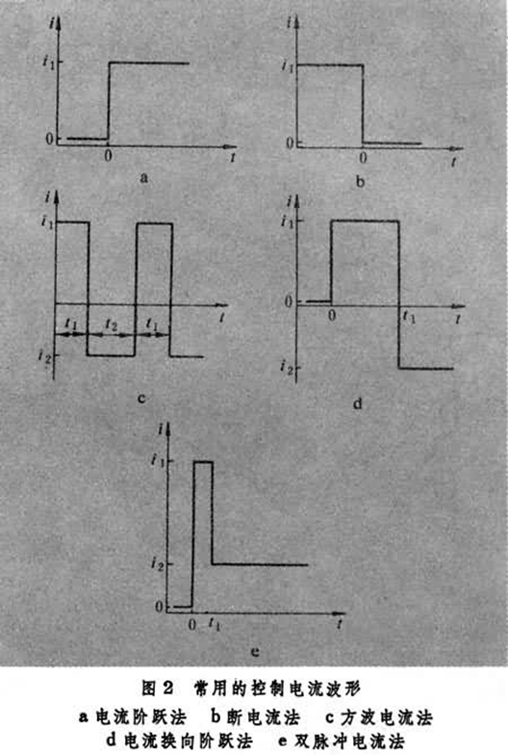

**图2.6 常用的控制电流波形**

**a电流阶跃法、b断电流法、c方波电流法、d电流换向阶跃法、e双脉冲电流法**

### 2.2.2 恒电流阶跃法

将极化电流突然从零跃至*I*并保持此电流不变，同时记录下电极电位φ随时间的变化，就是恒电流阶跃法，也叫恒电流脉冲法。

恒定电流*I* ,极化很小时(要求10mV以下，最好5mV)，等效电路图如下：

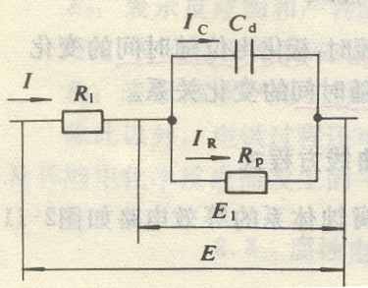

**图2.7 溶液电阻不可忽略的等效电路图**

建立微分方程，极化很小，可认为，均为常数。

， 

最后得到：



上式是一阶线性非齐次方程，其解为：



边界条件：t=0，=0,代入上式，最后求得：



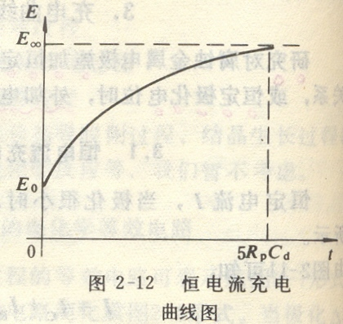

**图2.8 恒电流充电曲线图**



t=0时，=；t⭢∞时，

因此,可以依据曲线的初值与稳定值获得溶液电阻和反应电阻。 由曲线初始斜率获得。

### 2.2.3 断电流法

用恒电流对电极极化，在电位达到稳定数值后，突然把电流切断以观察电位的变化，这种方法称为断电流法，是恒电流法的一种特例。

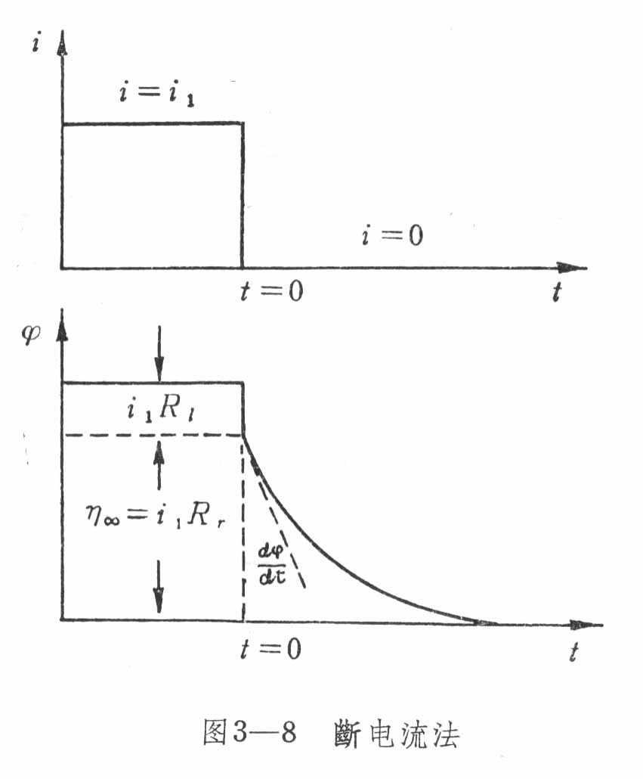



**图2.9 断电流法**

切断电流要用快速开关，以便在断电后10-6秒或更短的时间内测量或记录电位的变化。欧姆降在断电后立即(<10-12秒)消失，所以不会包括在电位的测量中。因此断电后立即测得的电位等于不包括任何欧姆降的稳态过电位：η∞=i1Rr。

但是，如果研究电极上的电流分布不均匀，或者双电层不是均匀带电的，特别是多孔电极，溶液中或是电极相中的欧姆降并不能立即消失，还会有一部分包括在断电后立即测量的电位中。

### 2.2.4 方波电流法

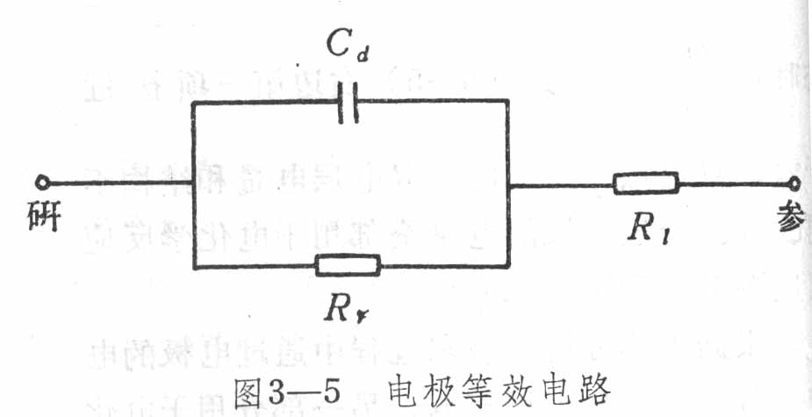

**图2.10 方波电流法测试过程等效电路**

方波极化方程式：



B点切线斜率等可求双电层电容，反应电阻：

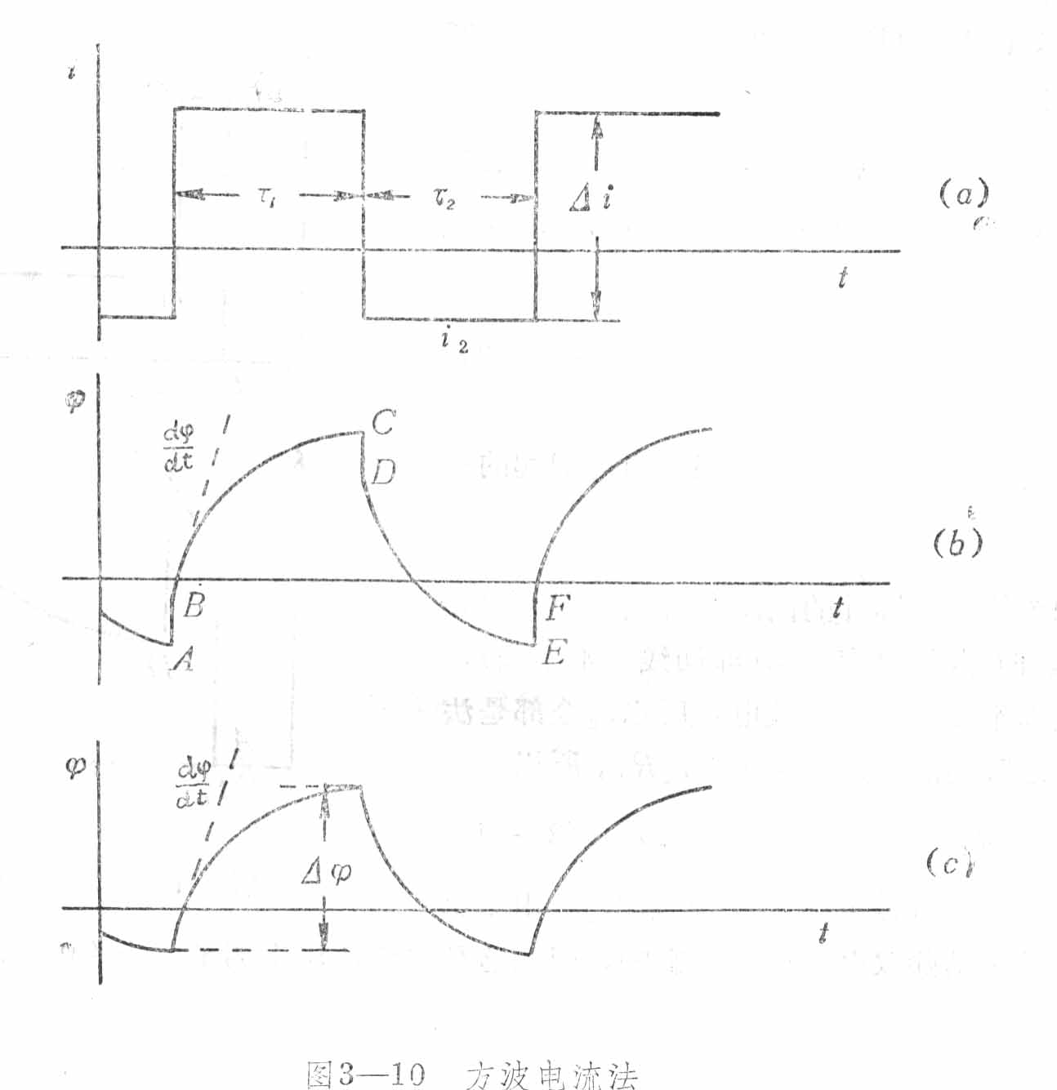

**图2.11 方波电流法**

### 2.2.5 双脉冲电流法

对于快速电极反应过程，单电流脉冲法受到双电层电容充电的限制。因为在电极发生浓差极化之前的短暂时间内，电流的主要部分为双电层充电电流，因而影响的测定。

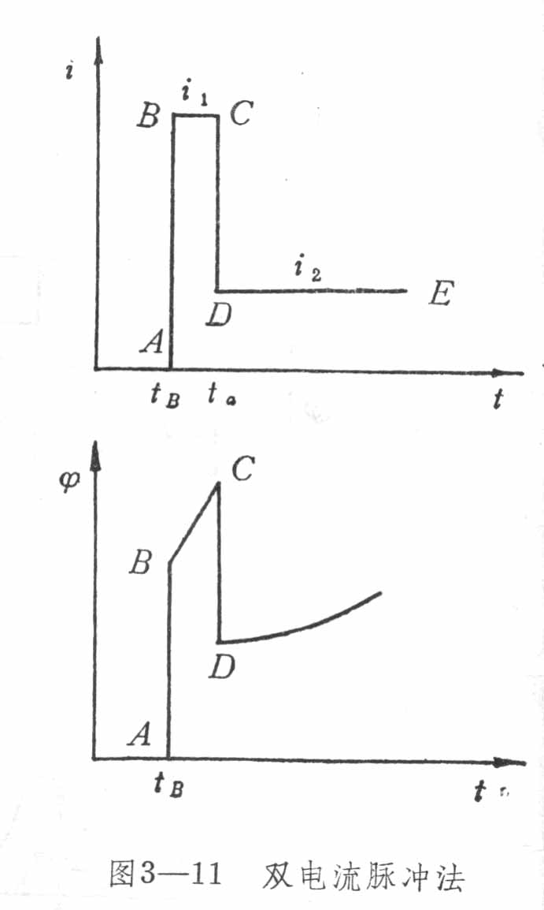

**图2.12 双电流脉冲法**

双电流脉冲法是把两个矩形脉冲电流迭加后通过电极，使第一个电流脉冲的幅值i1很大而持续时间很短，用这个脉冲对双电层进行快速充电；然后紧接着加第二个是流脉冲，它的幅值i2较小而持续时间较长。第一个电流脉冲可消除双电层充电的影响，因此这种方法适用于测量较小的即较快的电极反应。

## 2.3 交流阻抗法

交流阻抗法是电化学测试技术中一类十分重要的方法，是研究电极过程动力学和表面现象的重要手段。特别是近年来，由于频率响应分析仪的快速发展，交流阻抗的测试精度越来越高，超低频信号阻抗谱也具有良好的重现性，再加上计算机技术的进步，对阻抗谱解析的自动化程度越来越高，这就使我们能更好地理解电极表面双电层结构，活化钝化膜转换，孔蚀的诱发、发展、终止以及活性物质的吸脱附过程。

### 2.3.1 阻抗谱中的基本元件

交流阻抗谱的解析一般是通过等效电路来进行的，其中基本的元件包括：纯电阻R，纯电容C，阻抗值为1/jωC，纯电感L，其阻抗值为jωL。实际测量中，将某一频率为ω的微扰正弦波信号施加到电解池，这时可把双电层看成一个电容，把电极本身、溶液及电极反应所引起的阻力均视为电阻，则等效电路如图3所示。

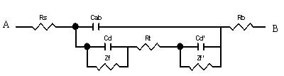

**图2.13 用大面积惰性电极为辅助电极时电解池的等效电路**

图中A、B 分别表示电解池的研究电极和辅助电极两端，Ra、Rb分别表示电极材料本身的电阻，Cab表示研究电极与辅助电极之间的电容，Cd与Cd’表示研究电极和辅助电极的双电层电容，Zf与Zf’表示研究电极与辅助电极的交流阻抗。通常称为电解阻抗或法拉第阻抗，其数值决定于电极动力学参数及测量信号的频率，Rl表示辅助电极与工作电极之间的溶液电阻。一般将双电层电容Cd与法拉第阻抗的并联称为界面阻抗Z。

实际测量中，电极本身的内阻很小，且辅助电极与工作电极之间的距离较大，故电容Cab一般远远小于双电层电容Cd。如果辅助电极上不发生电化学反应，即Zf’特别大，同时辅助电极的面积远大于研究电极的面积（例如用大的铂黑电极），则Cd’很大，其容抗Xcd’比串联电路中的其他元件小得多，因此辅助电极的界面阻抗可忽略，于是图3可简化成图4，这也是比较常见的等效电路。

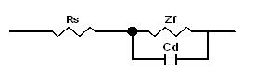

**图2.14 用大面积惰性电极为辅助电极时电解池的简化电路**

### 2.3.2 阻抗谱中的特殊元件

以上所讲的等效电路仅仅为基本电路，实际上，由于电极表面的弥散效应的存在，所测得的双电层电容不是一个常数，而是随交流信号的频率和幅值而发生改变的，一般来讲，弥散效应主要与电极表面电流分布有关，在腐蚀电位附近，电极表面上阴、阳极电流并存，当介质中存在缓蚀剂时，电极表面就会为缓蚀剂层所覆盖，此时，铁离子只能在局部区域穿透缓蚀剂层形成阳极电流，这样就导致电流分布极度不均匀，弥散效应系数较低。表现为容抗弧变“瘪”。另外电极表面的粗糙度也能影响弥散效应系数变化，一般电极表面越粗糙，弥散效应系数越低。

# 3 暂态法应用案例

## 3.1 恒电流阶跃法测量溶液欧姆电阻、多孔电极内部离子电阻、恒电流暂态法研究氢在铂电极上析出的控制步骤

恒电流阶跃法是在暂态实验开始前，极化电流为零，实验开始时(t=0)，极化电流i突跃至某一指定值iL直至实验结束。若采用小幅度测量信号对处于平衡状态的电极进行极化时，浓差极化可以忽略，电极过程只受电化学步骤控制，电极只在平衡电位附近波动，此时可以认为电化学反应电阻Rr和界面双电层电容Cd为常数。在电流阶跃的极短时间内，流过电极的电量极小，双电层电容上的电压来不及变化，电化学极化和浓度极化都来不及变化，因此在电流突跃的瞬间，电极的等效电路就可以简化为只有一个表示溶液欧姆电阻R1的电阻元件。欧姆电阻可用下式计算。

利用恒电流阶跃初期时间与响应电位之间的关系进行计算，将实验曲线相应部分按照以上经验公式进行线性拟合，即可求出多孔电极的离子电阻。



计算多孔电极离子电阻的经验公式为：当t<0.3时，





当t>0.5时，



（1）在高过电位的金属上氢的析出符合“迟缓放电机理”;

（2）在低过电位金属如光滑铂电极上，符合“复合理论”，即电极过程受吸附氢原子的复合步骤控制。

氢离子放电反应:



是析氢反应中的控制步骤，则电极表面上氢原子的浓度是很小的，氢原子的吸附复盖度θH 应远小于0.01。

吸附氢原子的复合步骤:



是控制步骤，则应有0.1< θH <1，即氢原子的吸附复盖度应比较大。因此, 可以根据测得的θH 来推断氢的析出机理。

经典恒电流脉冲法测定铂电极上氢原子的吸附复盖度θH以1mA/cm2的恒电流密度对铂电极进行阴极极化，也就是说铂电极上是以1mA/cm2的速度进行的氢反应。

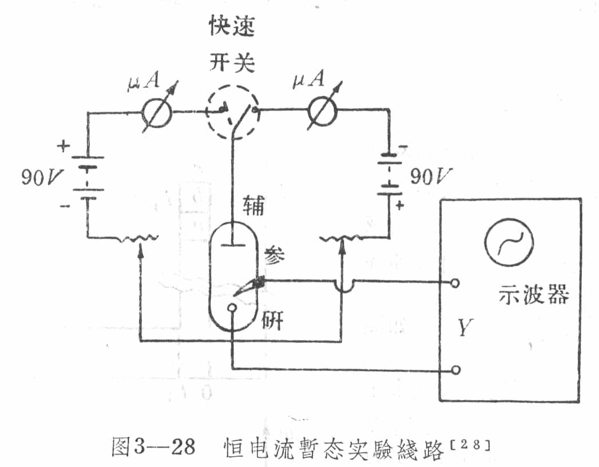

**图3.1 恒电流暂态实验电路**

当反应达到稳态时，用快速电子开关把电极从稳态阴极极化变到阳极极化，并恒定于40mA/cm2。这种换向速度必须很快，要在10-6秒或更短的时间内完成。以保证在电流换向的时间内表面上氢原子的浓度（即阴极反应物）来不及发生有意义的变化。与此同时，在示波器上可得到电位随时间变化的波形图。

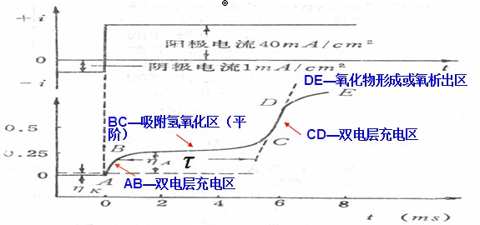

**图3.2 恒电流暂态波形**

BC段为吸附氢原子离子化区域而没有其它的电极反应在τ时间内，加到电极上的恒电流只用于吸附氢原子的离子化。

测得τ= 5×10-3秒，

则电量为：Q=iτ=40×5×10-3 =0.2mC/cm2 =2C/m2

1个电子的电荷qe=1.6×10-19C，1个吸附氢原子放出1个电子，

因此吸附氢原子总数为：N =Q/qe=2/1.6×10-19=1.25×1019个H吸/m2。

用x射线测得Pt的晶格常数（即两个相邻原子间的距离）为3.942埃，对于密排结构可算出表面上Pt原子的数目为1.5×1019个Pt原子/m2。假定每个H吸与一个Pt原子结合，则吸附氢的表面复盖度θH为：

θH =（H吸的数目/铂原子的数目）=1.25/1.5=0.83

即铂表面几乎被吸附氢原子完全覆盖。

## 3.2 混凝土结构钢筋锈蚀电化学表征与相关检监测技术

鉴于混凝土钢筋锈蚀等效电路模型中各元件的物理意义理解不尽相同，为了对模型元件的物理意义给出合理解释，设计了由氯盐侵蚀和混凝土碳化导致钢筋锈蚀的加速试验;通过对钢筋锈蚀试块阻抗谱特征的分析研究，对模型元件的物理意义给出了合理解释。研究发现：氯盐锈蚀试块具有三段容抗弧，即三个时间常数；而碳化锈蚀试块阻抗谱与钝化钢筋试块阻抗谱都只具有两个容抗弧，即两个时间常数，可以使用相同的等效电路模型来表示;随着锈蚀的逐渐开展，低频段的容抗弧逐渐收缩;当环境湿度升高时，阻抗谱中高频段与低频段容抗弧均发生收缩，所表现的物理意义为混凝土电阻率的降低和钢筋极化电阻的降低。最后，提出了混凝土中钢筋锈蚀等效电路的简化模型，并通过试验验证了简化模型的合理性。

所得的到钢筋锈蚀等效电路的简化模型如下图所示：

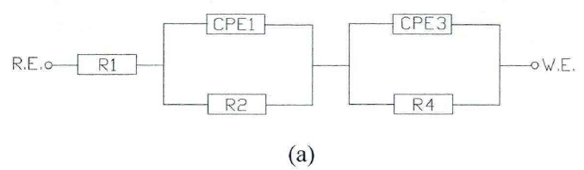

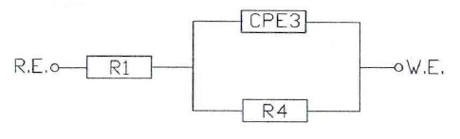

**（b）**

**图3.3 钢筋锈蚀等效电路的简化模型**

其中图（a）用来拟合氯盐侵蚀试块的阻抗谱，图（b）用来拟合碳化试块的阻抗谱。所得结论如下：氯盐引起钢筋锈蚀试块在锈蚀初期具有三段容抗弧，即三个时间常数。其中，

第一段高频区容抗胡表征混凝土保护层的电化学特性;第二段中频区容杭弧为坑蚀出现的电化学表征。第三段低频区容抗弧则代表钢筋表面双电层的充放电行为。在钢筋锈蚀中后期，中频区容抗弧可能会随着锈蚀不断开展而逐渐消失。这是因为，随着钢筋表面氯离子不断积累，不只一处的钢筋表面发生坑蚀，大阴极小阳极的作用不再明显，孔内钢筋表面的阳极电流密度逐渐减小。碳化锈蚀的电化学阻抗谱与钝化钢筋相同，都只具有两个容抗弧，即两个时间常数，可以使用相同的等效电路模型来表示。缺少了中频段容抗弧原因是，碳化引起的钢筋锈蚀为均匀锈蚀，腐蚀微电池均匀分布于钢筋表面，与氯盐引起的钢筋局部孔蚀明显不同，在锈蚀处不会产生很大的欧姆电压降。此外，随着锈蚀的逐渐开展，低频段的容抗弧逐渐收缩。当环境湿度升高时，阻抗谱中高频段与低频段容抗弧均发生收缩，所表现的物理意义为混凝土电阻率的降低和钢筋极化电阻的降低。对于混凝土内部湿度很大的试块，阻抗谱低频段会出现45度倾角直线，对应于等效电路中的Warburg阻抗。此时，外界氧气难以扩散至钢筋表面，氧气扩散便成为了电化学反应的控制步骤。

## 3.3 恒电位阶跃法测定双电层电容、粗糙度

电化学方法测定电极真实表面积实际上归结为测量电极的双电层电容。因为电极双电层电容与电极真实表面积成正比。金属/溶液界面实际上并不相当于一个纯电容器，而是相当于一个“漏电”的电容器，因为电极界面上总还存在着或大或小的电化学反应。由电极/溶液的等效电路来说，双电层电容与反应电阻并联，而且并联后又与溶液电阻串联。

电化学反应速度越大，Rr 越小，电流主要从Rr通过，因而Cd 的测量就不灵敏，甚至无法测量。因此，测量双电层电容时总希望Rr越大越好，Rr则无电化学反应发生，电极相当于“理想极化电极”。所以在测量双电层电容时，应选择合适的溶液和电位范围，使在此测量电位范围内基本上无电化学反应发生。



计算双电层电容：



为双电层电容，Q为电量，为电极电位。



将I-t曲线积分计算电极微分电容：



已知纯汞电极的双电层电容值为20并以此为基准计算电极的真实表面积，计算公式为：



利用电极的真实表面积除以电极的质量即可求得电极的比表面积。一般来说，测量电极双电层电容的方法如恒电位暂态法、恒电流暂态法，三角波扫描法及交流阻抗法等等，但是只有恒电位阶跃法才适用于测量粗糙表面的双电层电容，因为恒电位阶跃法的极化时间相对较长，能够保证各个支路的双电层电容充电完全，以使得各个支路的电流都能够达到稳定值，这样才能使得测量结果准确。

表面活性剂在电极表面的吸附会改变双电层电容的数值。因此溶液要求纯净，必要时要对溶液进行净化处理。

比表面积是衡量多孔电极结构的一个重要参数，多孔电极的突出特点就是比表面积大，但是多孔电极在工作时，其内表面往往是并不能够均匀的被用来实现电化学反应的，若多孔电极内部的空隙较细而且较少彼此相贯通时，这些空隙在化学反应中所起的作用较少，因此多孔电极内壁能否用来实现电化学反应主要取决于这些孔能否被电解质溶液全部浸润，以及反应粒子和产物进出孔的速度。

多孔电极与平板电极相比有很高的反应表面，因此利于化学反应的进行。由于表面有许多小孔、缝隙，而这些小孔和缝隙的大小不一，因而其中电解液的电阻也不一样。缝隙细而深的，溶液的电阻就大。这样，电极各处等效电路的R、C数值就不同，而整个电极应是各电路的并联值。因此，如果采用恒电流暂态法，因小孔、缝隙中溶液电阻高，流经此处的电流强度小，以致在测量时间内该处双电导电容的作用无法充分发挥。

# 4 参考文献

[1] 陶蕾,郑书忠,秦立娟,陈军. 电化学测试技术在缓蚀剂缓蚀行为研究中的应用[J]. 工业水处理,2010,08:1-5.

[2] 查全性. 电极过程动力学[M].北京:科学出版社，2004

[3] 林广,王建明,张鉴清,乔亦男,曹楚南. 电化学暂态联机测试[J]. 腐蚀科学与防护技术,2000,04:237-239.

[4] 王佳,曹楚南,陈家坚. 缓蚀剂理论与研究方法的进展[J]. 腐蚀科学与防护技术,1992,02:79-86.

[5] 赵书利, 喻济兵, 刘春松. 电化学测量技术在多孔电极性能研究中的应用[J].船电技术，2009（10）：58~60

[6] 刘小明,沈浩. 电化学研究中的稳态和暂态技术[J]. 赣南师范学院学报,1986,S2:29-35.

[7] Jain M,Weidner J W.Material balance modification in one-dimensional modeling of porous electrodes,J Electrocchem Soc,1999.146(4):1370~1374

[8]王炎. 混凝土介质中普通低碳钢和细晶粒钢的耐蚀性研究[J]. 铸造技术,2014,04:669-671.

[9] 周仲柏, 吴志刚, 查全性. 气体薄层电解池的设计及其应用[J].化学通报.1988（11）：47~49

[10] 施锦杰,孙伟,耿国庆,蒋金洋. 电化学方法研究混凝土模拟液中细晶粒钢的耐蚀性[J]. 北京科技大学学报,2011,12:1471-1477.

# 5 结语

电化学暂态测量是研究电极过程动力学的重要手段，具有快速、干扰小、易于实现原位测量、可以将电极过程的不同步骤区分开等特点，从中可以获得丰富的电极界面过程信息，它在时间因素方面由于稳态测量，但其同样有自己的缺陷：暂态测量方法采样速度慢、精度差、稳定性低及数据难于分析，这些问题使这一研究方法的顺利发展受到了一定的限制。但随着计算机技术的快速发展，电化学暂态法的联机测试会让其在更广泛的应用领域得到应用。

感觉孟老师的课干货还是不少的，每个新概念的引入常用一些常见易懂的概念开始，这点是我很喜欢的地方，但是每个环节进入中下半场的时候我往往就跟不上老师的节奏了，有时为下半节课听不懂而感到很苦恼。我身边的同学也有类似感受。所以我的观点是，与其讲太多听不懂，不如讲少一点，让学生更容易接受。最后，非常感谢孟老师的倾情授课，祝老师身体健康、科研顺心。